第十四章 《压强和浮力》单元检测试题
班别__________姓名______________座号______ 成绩_______
温馨提示：请仔细审题，细心答题，相信你一定会有出色的表现
一、选择题：（每小题3分，共30分）
1、如图1展示了日常生活或生产技术中的四种情境，其中哪种情境运用了增大压强的知识 （ ）
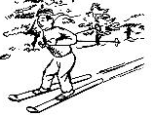
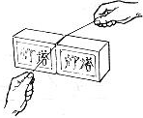
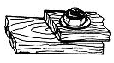
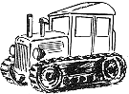
滑雪
细线分割
肥 皂
螺丝连接工 件
拖拉机
螺母、垫片
A
B
C
D
图1

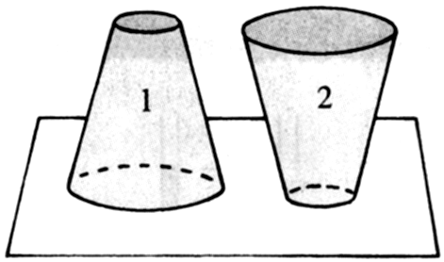
2、如图2，两个形状、大小、材料完全相同的实心物体1和2，放在水平桌面上，它们对桌面产生的压力F或压强p的大小关系正确的是 （ ）
图2
A、F₁＞F₂ ，p₁＞p₂ B、F₁＜F₂ ，p₁＜p₂
C、F₁＝F₂ ，p₁＜p₂ D、F₁＝F₂ ，p₁＝p₂
3、很多动物为了适应自身生存的环境，进化出了符合一定物理规律的身体部位，对此，从物理学的角度给出的解释中不正确的是 （ ）
A、骆驼的脚很大，可以减小压力，从而使其在沙漠中自如行走
B、啄木鸟的嘴很尖细，可以增大压强，从而凿开树干，捉到虫子
C、壁虎的脚掌上有许多“吸盘”，从而利用大气压使其在天花板上也不会掉下
D、深水里的海鱼捕到岸上时会死掉，主要原因是水面上的压强比深水处小得多
4、如图3，甲乙两个实心圆柱体放在水平地面上，它们对地面的压强相等，则 （ ）
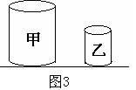
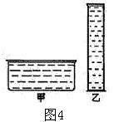
A、甲的密度大，甲的重力小
B、甲的密度小，甲的重力小
C、甲的密度小，甲的重力大
D、甲的密度大，甲的重力大
5、如图4所示，两容器中都盛有水，容器底部受到水的压强 （ ）
A、甲大 B、乙大 C、一样大 D、无法确定
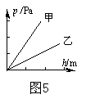
6、如图5所示，是甲、乙两种液体内部的压强与深度关系的图象,设液体甲的密度为ρ_{甲}、液体乙的密度为ρ_{乙}，
则ρ_{甲}、ρ_{乙}的关系是 ( )
A、ρ_{甲}= ρ_{乙} B、ρ_{甲}＜ρ_{乙}
C、ρ_{甲}＞ρ_{乙} D、无法确定
7、物体在液体中受到的浮力大小 ( )
A.和物体本身的重力大小有关 B.和物体的体积大小有关
C.和物体的密度大小有关 D.和物体排开液体的体积大小有关
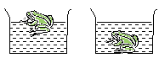
8、如图1所示，将一只玩具青蛙放入水中，它能漂浮于水面；把它放入另一种液体中，它却沉入底部。则在这两种情况下这只玩具青蛙受到的浮力大小相比较 （ ）
图 6
A.在水中受到的浮力较大
B.在液体中受到的浮力较大
C.受到的浮力一样大
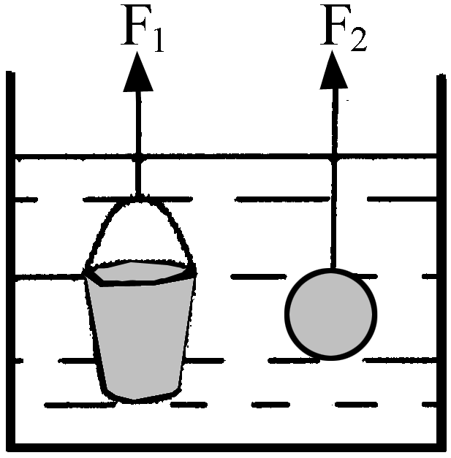
D.无法比较浮力大小
图 7
9、如图2所示，将系于绳端质量相等的铁桶和实心铁球同时浸没在水中，静止在图示位置，绳子对它们的拉力F₁和F₂ 的大小关系是 （ ）
A.F₁＞ F₂ B.F₁＝F₂
C.F₁＜F₂ D.无法确定
10、潜水艇由水面下20米深处上浮到10米深处，潜水艇壳受到的压强和浮力的变化情况是 ( )
A. 压强不变，浮力增大 B.压强增大，浮力不变
C. 压强变小，浮力不变 D.压强变小，浮力变小
二、填空题：（每小题2分，共22分）
1、注射器的针头做得很尖，其目的是为了增大 ___________ ；注射器能将药液吸入针筒是利用了 ________________ 的作用。
2、小红的妈妈在超市买了很多食品，她用塑料袋提着回家，没走多远就感到手被勒得很痛。请你用学过的物理知识，给她提一个建议：____ ___ ，这是利用改变 _______________ 来 ____（“增大”或“减小”）袋子对手的压强。
3、已知人体的密度与水相近，若将人体近似看作为一个圆柱体，由此可估算出身高为1.7m的人直立时对水平地面的压强约为________Pa。（g取10N/Kg）
4、某省一位12岁的女孩在火车急驶而来时，为躲避火车，便坐在距离铁轨很近的石坎上，并低头捂住耳朵，谁知强大的气流将女孩卷起，并将其拖入车底，女孩当场死亡。造成这一事故的原因是由于火车驶近时，靠近火车的地方空气流速 ，气体压强 ，气体压力差就会将人推向火车，引起事故。
5、一个重5N的木块漂浮在水面上，它受到的浮力为 N，它排开水的体积为 cm³。（g取10 N/kg）

6、古人称黄河水是“一石水，六斗泥”。一条货船在黄河中航行时，浸在水中的体积是30m³，船受到的浮力为____________N。在码头将货物卸下后，河水对船底压强大小的变化情况是 。（g取10 N/kg）。

7、死海是世界著名的咸水湖，当人完全浸入死海时，人受到的浮力______人受到的重力，所以人就会自然向上浮起，当人浮在海面上时，人受到的浮力______人受到的重力。（选填“大于”“小于”或“等于”）
8、一艘轮船的排水量为20000t，它的自重 9.8×10⁷ N，它可以装载_____Kg的货物。
三、实验与探究：（分别是8和10分，共18分）
1、在探究“压力的作用效果与哪些因素有关”的实验中，小明和小华利用所提供的器材（小桌、海棉、砝码、木板）设计了图（a）、（b）两个实验，通过观察图（a）、（b）后得出“压力一定时，受力面积越小，压力的作用效果越明显”的结论。此后小华把小桌挪放到一块木板上，发现小桌对木板的压力效果不够明显，如图（c）所示。通过对图（a）、（c）的比较又得出“压力一定时，受力面积越小，压力的作用效果越不明显”的结论。
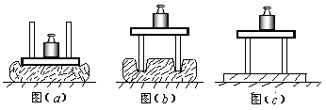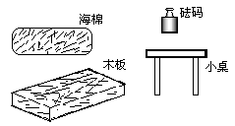

图 8
请你根据已学过的压强知识分析：
（1）小明和小华是根据 的现象来比较压力的作用效果的。
（2）造成前后两个结论不一致的原因是 _______________________。
（3）设图（b）中小桌对海棉的压强是P_{b}，图（c）中小桌对木板的压强是P_{c}，则P_{b} P_{c}。
（4）比较图（b）和图（c）可知，根据压力的作用效果比较压强的大小需要满足的条件是： 。
2、设计一个实验，证明液体内部存在压强。（要与课本上的实验不同）

四、综合题：（每小题10分，共20分）
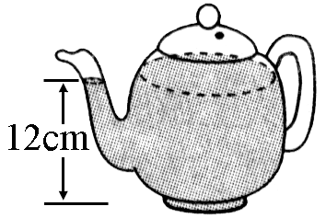
1、如图9，平底茶壶的质量是400g，底面积是40cm²，内盛0.6kg的开水，放置在面积为1ｍ²的水平桌面中央。（g取10N/kg）
试求：（1）水对茶壶底部的压力；
（2）茶壶对桌面的压强。

2、质量为300 g、体积为400 cm³的物块，投入足量的水中，静止后受到的浮力是多大？

五、简答题：（每小题5分，共10分）
1、在煮饺子的过程中，可观察到如下现象：饺子刚放入时，沉在水底；煮一段时间后，就浮了起来。你能试着解释这些现象吗？

2、请你设想一下，假如没有大气压，我们的生活会有怎样的变化？请写出几种合理的场景。（不少于3个）

《压强和浮力》单元练习题参考答案
一、选择题：
1.B 2.C 3.A 4.C 5.B 6.C 7.D 8.A 9.B 10.C
二、填空题：
1、压强；大气压 2、可以用手帕包上手再提；受力面积；减小
3、1.7×10⁴ 4、大；小 5、5N 500cm³ 6、3×10⁵ ；变小 7、大于 ；等于 8、10⁷
三、实验探究：
1、(1)受力面（海棉和木板表面）的形变程度 (2)前后两次受力面的材料不同
(3) “＝” (4)必须在相同的物体表面（或相同的材料）的情况下进行比较。
2、答案是开放的：例如把一个侧壁和瓶底有小孔的空塑料瓶压入一桶水中，水会喷入瓶内。
四、综合题：
1、(1)4.8N (2)2.5×10³Pa
2、2.94 N
五、简答题：
1、刚放入水中时，由于饺子的密度大于水的密度，所受的浮力小于自身的重力，所以会沉入水底；煮一段时间后，饺子里的空气和水蒸气受热膨胀，使饺子体积变大，所受浮力增大，大于重力，于是就浮了起来。
2、(1)无法用吸管吸饮料 (2)离心泵不能抽水 (3)飞机不能起飞

